**2º DAM**

**UNIDAD DIDÁCTICA 1. LINUX**

### **Ejercicio 1**

1. Averigua todos los procesos que hay en ejecución.



1. Ejecuta un comando y averigua el PID del mismo.

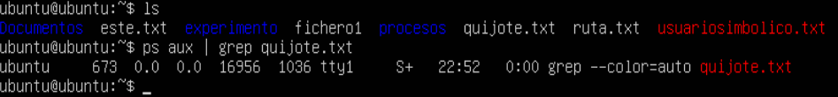

### **Ejercicio 2**

1. Salva la ruta del directorio actual (pwd) en un archivo, muévete a otro directorio y añade la dirección actual al archivo creado

### **Ejercicio 3**

1. Haz fallar el comando mkdir y salva el mensaje de error en un fichero

### **Ejercicio 4**

1. Investiga sobre el uso del comando *wc*

Es un comando utilizado que permite realizar diferentes conteos desde la entrada estándar, ya sea de palabras, caracteres o saltos de líneas.

wc -l <fichero> número de líneas

wc -c <fichero> número de bytes

wc -m <fichero> imprime el número de caracteres

wc -L <fichero> imprime la longitud de la línea más larga

wc -w <fichero> imprime el número de palabras

1. ¿Cuántas líneas tiene la entrada del manual del comando *ps*?

1. Ejecútalo en una sola línea

### **Ejercicio 5**

1. Crea un nuevo fichero vacío llamado *quijote.txt*

1. Utilizando nano, escribe el primer párrafo de El Quijote (puedes encontrarlo en Google).

1. Salva el contenido del fichero. Muestra el contenido del fichero por consola.

